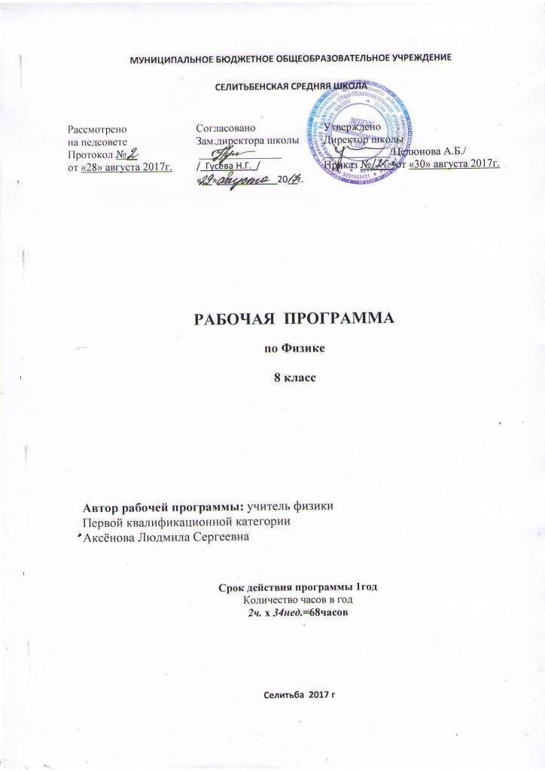
Пояснительная записка
Данная рабочая программа составлена на основе Федерального компонента государственного стандарта основного общего образования и Программы «Математика. 5-9 классы. Рабочая программа к линии учебников Г.К. Муравина, К.С. Муравина, О.В. Муравиной» Изд-во Москва «Дрофа» 2013 год.
Программа реализуется через учебно-методический комплекс (название учебника, класс, автор, изд-во, год) рекомендованный Министерством образования РФ и входящий в федеральный перечень учебников на 2017-2018 учебный год.
Физика как наука о наиболее общих законах природы, выступая в качестве учебного предмета в школе, вносит существенный вклад в систему знаний об окружающем мире. Она раскрывает роль науки в экономическом и культурном развитии общества, способствует формированию современного научного мировоззрения. Для решения задач формирования основ научного мировоззрения, развития интеллектуальных способностей и познавательных интересов школьников в процессе изучения физики основное внимание следует уделять не передаче суммы готовых знаний, а знакомству с методами научного познания окружающего мира, постановке проблем, требующих от учащихся самостоятельной деятельности по их разрешению. Ознакомление школьников с методами научного познания предполагается проводить при изучении всех разделов курса физики, а не только при изучении специального раздела «Физика и методы научного познания»
Гуманитарное значение физики как составной части общего образовании состоит в том, что она вооружает школьника научным методом познания, позволяющим получать объективные знания об окружающем мире.
Знание физических законов необходимо для изучения химии, биологии, физической географии, технологии, ОБЖ.
Цели изучения физики
Изучение физики в средних (полных) образовательных учреждениях на базовом уровне направлено на достижение следующих целей:
- освоение знаний о фундаментальных физических законах и принципах, лежащих в основе современной физической картины мира; наиболее важных открытиях в области физики, оказавших определяющее влияние на развитие техники и технологии; методах научного познания природы;
- овладение умениями проводить наблюдения, планировать и выполнять эксперименты, выдвигать гипотезы и строить модели, применять полученные знания по физике для объяснения разнообразных физических явлений и свойств веществ; практического использования физических знаний; оценивать достоверность естественнонаучной информации;
- развитие познавательных интересов, интеллектуальных и творческих способностей в процессе приобретения знаний и умений по физике с использованием различных источников информации и современных информационных технологий;
- воспитание убежденности в возможности познания законов природы; использования достижений физики на благо развития человеческой цивилизации; необходимости сотрудничества в процессе совместного выполнения задач, уважительного отношения к мнению оппонента при обсуждении проблем естественнонаучного содержания; готовности к морально-этической оценке использования научных достижений, чувства ответственности за защиту окружающей среды;
- использование приобретенных знаний и умений для решения практических задач повседневной жизни, обеспечения безопасности собственной жизни, рационального природопользования и охраны окружающей среды.
Общеучебные умения, навыки и способы деятельности
Программа предусматривает формирование у школьников общеучебных умений и навыков, универсальных способов деятельности и ключевых компетенций. Приоритетами для школьного курса физики на этапе основного общего образования являются:
Познавательная деятельность:
- использование для познания окружающего мира различных естественнонаучных методов: наблюдение, измерение, эксперимент, моделирование;
- формирование умений различать факты, гипотезы, причины, следствия, доказательства, законы, теории;
- овладение адекватными способами решения теоретических и экспериментальных задач;
- приобретение опыта выдвижения гипотез для объяснения известных фактов и экспериментальной проверки выдвигаемых гипотез.
Информационно-коммуникативная деятельность:
  - владение монологической и диалогической речью. Способность понимать точку зрения собеседника и признавать право на иное мнение;
  - использование для решения познавательных и коммуникативных задач различных источников информации.
Рефлексивная деятельность:
- владение навыками контроля и оценки своей деятельности, умением предвидеть возможные результаты своих действий:
- организация учебной деятельности: постановка цели, планирование, определение оптимального соотношения цели и средств.
Место предмета в базисном учебном плане
Материалы для рабочей программы составлены на основе:
- Базисный учебный план общеобразовательных учреждений Российской Федерации;
- Федеральный компонент государственного стандарта общего образования;
- Программы общеобразовательных учреждений ;
- Федеральный перечень учебников, рекомендованных (допущенных) к использованию в образовательном процессе в образовательных учреждениях, реализующих программы общего образования;
- Требования к оснащению образовательного процесса в соответствии с содержательным наполнением учебных предметов федерального компонента государственного образовательного стандарта.
Согласно учебному плану на изучение физики в 8 классе отводится 68 часов из расчета: 2 часа в неделю, в том числе 8 часов на проведение контрольных работ и 9 часов на проведение лабораторных работ.
Основная форма организации образовательного процесса – классно-урочная система.
Предусматривается применение следующих технологий обучения:
- традиционная классно-урочная
- игровые технологии
- элементы проблемного обучения
- технологии уровневой дифференциации
- здоровьесберегающие технологии
- ИКТ
Виды и формы контроля: промежуточный, предупредительный контроль; контрольные работы.

ТРЕБОВАНИЯ К УРОВНЮ ПОДГОТОВКИ УЧАЩИХСЯ

В результате изучения курса физики 8 класса ученик должен:
знать/понимать
- смысл понятий: электрическое поле, магнитное поле;
- смысл физических величин: внутренняя энергия, температура, количество теплоты, удельная теплоемкость, влажность воздуха, электрический заряд, сила электрического тока, электрическое напряжение, электрическое сопротивление, работа и мощность электрического тока, фокусное расстояние линзы;
- смысл физических законов: сохранения энергии в тепловых процессах, Ома для участка цепи, Джоуля-Ленца, прямолинейного распространения света, отражения света;
уметь
- описывать и объяснять физические явления: теплопроводность, конвекцию, излучение, испарение, конденсацию, кипение, плавление, кристаллизацию, электризацию тел, взаимодействие электрических зарядов, взаимодействие магнитов, действие магнитного поля на проводник с током, тепловое действие тока, отражение, преломление света;
- использовать физические приборы и измерительные инструменты для измерения физических величин: температуры, влажности воздуха, силы тока, напряжения, электрического сопротивления, работы и мощности электрического тока;
- представлять результаты измерений с помощью таблиц, графиков и выявлять на этой основе эмпирические зависимости: температуры остывающего тела от времени, силы тока от напряжения на участке цепи, угла отражения от угла падения света, угла преломления от угла падения света;
- выражать результаты измерений и расчетов в единицах Международной системы;
- приводить примеры практического использования физических знаний о тепловых, электромагнитных явлениях;
- решать задачи на применение изученных физических законов;
- осуществлять самостоятельный поиск информации естественнонаучного содержания с использованием различных источников (учебных текстов, справочных и научно-популярных изданий, компьютерных баз данных, ресурсов Интернета), ее обработку и представление в разных формах (словесно, с помощью графиков, математических символов, рисунков и структурных схем);
- использовать приобретенные знания и умения в практической деятельности и повседневной жизни для рационального использования, обеспечения безопасности в процессе использования электрических приборов, водопровода, сантехники и газовых приборов.

Учебно-тематический план
№№ н/п | Наименование разделов | Всего часов | Из них
№№ н/п | Наименование разделов | Всего часов | Лабораторные работы | Контрольные работы
1 | Тепловые явления | 25 | 2 | 3
1 | Тепловые явления |  | 1.Сравнение количеств теплоты при смешении воды разной температуры.  2.Имерение удельной теплоемкости твёрдого тела. | 1. Контрольная работа по теме «Тепловые явления»  2. Контрольная работа по теме «Нагревание и плавление кристаллических тел»  3. Контрольная работа по теме «Изменение агрегатных состояний вещества»
2 | Электрические явления | 27 | 5 | 3
2 | Электрические явления |  | 3. Сборка электрической цепи и измерение силы тока и напряжения.  4. Измерение напряжения на различных участках электрической цепи  5. Регулирование силы тока реостатом  6. Определение сопротивления проводника при помощи амперметра и вольтметра.  7.Измерение мощности и работы тока в электрической лампе. | 4. Контрольная работа по теме «Электризация тел. Строение атомов»  5. Контрольная работа по теме «Электрический ток. Соединение проводников»  6. Контрольная работа по теме «Электрические явления»
3 | Электромагнитные явления | 7 | 1 | 1
3 | Электромагнитные явления |  | 8.Изучение электрического двигателя постоянного тока | 7. Контрольная работа по теме «Электромагнитные явления»
4 | Световые явления | 8 | 1 | 1
4 | Световые явления |  | 9.Получение изображения при помощи линзы. | 8. Контрольная работа по теме «Световые явления»
5 | Обобщающее повторение | 1
 | Итого | 68 | 9 | 8

Календарно-тематическое планирование
№ | Название раздела (программы) | Кол-во  часов | Дата проведения | Дата по факту
1  2  3  4  5  6  7  8  9  10  11  12  13  14  15  16  17  18  19  20  21  22  23  24  25  26  27  28  29  30  31  32  33  34  35  36  37  38  39  40  41  42  43  44  45  46  47  48  49  50  51  52  53  54  55  56  57  58  59  60  61  62  63  64  65  66  67  68 | Тепловые явления (25ч)  Тепловое движение. Температура  Внутренняя энергия  Способы изменения внутренней энергии тела  Теплопроводность  Конвекция  Излучение  Особенности различных способов теплопередачи.  Примеры теплопередачи в природе и технике.  Количество теплоты. Единицы количества теплоты. Решение задач  Удельная теплоемкость  Расчет количества теплоты, необходимого для нагревания тела или выделяемого им при охлаждении. Л/р «Сравнение количества теплоты при смешивание воды разной температуры»  Л/р «Измерение удельной теплоемкости твердого тела».  Энергия топлива. Удельная теплота сгорания.  Закон сохранение и превращения энергии в механических и тепловых процессах.  Контрольная работа по теме: «Тепловые явления»  Агрегатные состояния вещества. Плавление и отвердевания кристаллических тел. График плавления и отвердевания.  Удельная теплота плавления  Решение задач. Кратковременная контрольная работа по теме: «Нагревание и плавление кристаллических тел»  Испарение. Поглощение энергии при испарении жидкости и выделение ее при конденсации пара.  Кипение. Удельная теплота парообразования и конденсации.  Решение задач  Влажность воздуха. Способы определения влажности воздуха  Работа газа и пара при расширении. Двигатель внутреннего сгорания.  Паровая турбина. КПД теплового двигателя.  Решение задач  Контрольная работа по теме: «Изменение агрегатных состояний вещества»  Энергетические явления (27ч)  Электризация тел при соприкосновение. Взаимодействие заряженных тел. Два рода зарядов.  Электроскоп. Проводники и непроводники электричества.  Электрическое поле  Делимость электрического заряда. Строение атомов  Объяснение электрических явлений  Электрический ток. Источник электрического тока. Кратковременная контрольная работа по теме: «Электризация тел. Строение атомов»  Электрическая цепь и ее составные части.  Электрический ток в металлах. Действие электрического тока. Направление тока.  Сила тока. Единицы силы тока.  Амперметр. Измерение силы тока. Л/р «Сборка электрической цепи и измерение силы тока в ее различных участках»  Электрическое напряжение. Единицы напряжения. Вольтметр. Измерение напряжения.  Электрическое сопротивление проводников. Единицы сопротивления. Л/р «Измерение напряжения на различных участках электрической цепи»  Зависимость силы тока от напряжения. Закон Ома для участка цепи.  Расчет сопротивления проводников. Удельное сопротивление.  Реостаты. Л/р «Регулирование силы тока реостатом»  Л/р «Определение сопротивление проводника при помощи амперметра и вольтметра»  Последовательное сопротивление проводников.  Параллельное соединение проводников  Решение задач  Работа электрического тока. Кратковременная контрольная работа по теме: «Электрический ток. Соединение проводников»  Мощность электрического тока  Л/р «Измерение мощности и работы тока в электрической лампе»  Нагревание проводников электрическим током. Закон Джоуля – Ленца  Лампа накаливания. Электрические нагревательные приборы.  Короткое замыкание. Предохранители  Повторение темы: «Электрические явления»  Контрольная работа  Электромагнитные явления (7ч)  Магнитное поле. Магнитное поле прямого тока. Магнитные линии  Магнитное поле катушки с током. Электромагниты  Применение электромагнитов  Постоянные магниты. Магнитное поле постоянных магнитов. Магнитное поле Земли  Действие магнитного поля на проводники с током. Электрический двигатель  Л/р «Изучение электрического двигателя постоянного тока (на модели)». Повторение темы: «Электромагнитные явления»  Устройство электроизмерительных приборов. Контрольная работа  Световые явления (8ч)  Источники света. Распространение света.  Отражение света. Законы отражения света  Плоское зеркало  Преломление света  Линзы. Оптическая сила линзы.  Изображения, даваемые линзой  Л/р «Получение изображение при помощи линзы»  Контрольная работа  Повторение | 1  1  1  1  1  1  1  1  1  1  1  1  1  1  1  1  1  1  1  1  1  1  1  1  1  1  1  1  1  1  1  1  1  1  1  1  1  1  1  1  1  1  1  1  1  1  1  1  1  1  1  1  1  1  1  1  1  1  1  1  1  1  1  1  1  1  1  1 | 02.09  06.09  09.09  13.09  16.09  20.09  23.09  27.09  30.09  4.10  7.10  11.10  14.10  18.10  21.10  25.10  28.10  1.11  15.11  18.11  22.11  25.11  29.11  2.12  6.12  9.12  13.12  16.12  20.12  23.12  27.12  10.01  13.01  17.01  20.01  24.01  27.01  31.01  03.02  07.02  10.02  14.02  17.02  21.02  24.02  28.02  3.03  7.03  10.03  14.03  17.03  21.03  04.04  7.04  11.04  14.04  18.04  21.04  25.04  28.04  2.05  5.05  12.05  16.05  19.05  23.05  26.05  30.05

Учебно-методический комплект
  - Программы общеобразовательных учреждений Физика 7-11 кл. Составитель: Коровин В.А., Орлов В.А. Издательство: «Дрофа» 2009 г.
  - Физика – 8, Пёрышкин А.В. «Дрофа» 2012 г.
  - Сборник задач по физике В.И.Лукашик, Е.В.Иванова. «Просвещение» 2009 г.
  - Л.А.Кирик. Самостоятельные и контрольные работы 8 клас

